L12 - LINGUA E TRADUZIONE INGLESE III
Modulo A Lingua e Traduzione per L’impresa Internazionale a.a. 2022-2023
LETTORATO Dott.ssa M. Condon/ Dott.ssa R.O’Doherty
marie.condon@unimc.it
rebecca.odoherty@unimc.it

WORKSHEET THURSDAY 3 NOVEMBER 2022

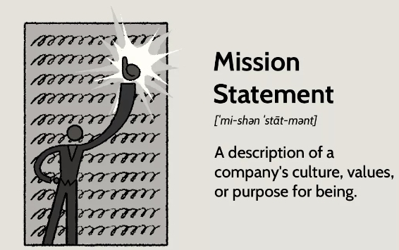

- GLOSSARY
Work with a partner. Translate the words into English. Write as many alternatives as you think of!
 | ENGLISH | ITALIANO
 | Mission statement
 | Elevator pitch
 | Empower
 | Business plan
 | Buzzword
 | Wary
 | Corporation
 | Dump
 | Overview
 | Oversight

- TRANSLATION:
BELOW IS EMERGENCY’S MISSION STATEMENT. TRANSLATE INTO ENGLISH.

EMERGENCY è un’associazione italiana indipendente e neutrale, nata nel 1994 per offrire cure medico-chirurgiche gratuite e di elevata qualità alle vittime delle guerre, delle mine antiuomo e della povertà. EMERGENCY promuove una cultura di pace, solidarietà e rispetto dei diritti umani.
Translation:

- TRANSLATION AND EVALUATION:

- Google two mission statements from well-known companies, one in Italian and one in English. Translate from one language to the other.
- Evaluate the mission statements in line with the box on page 97.

